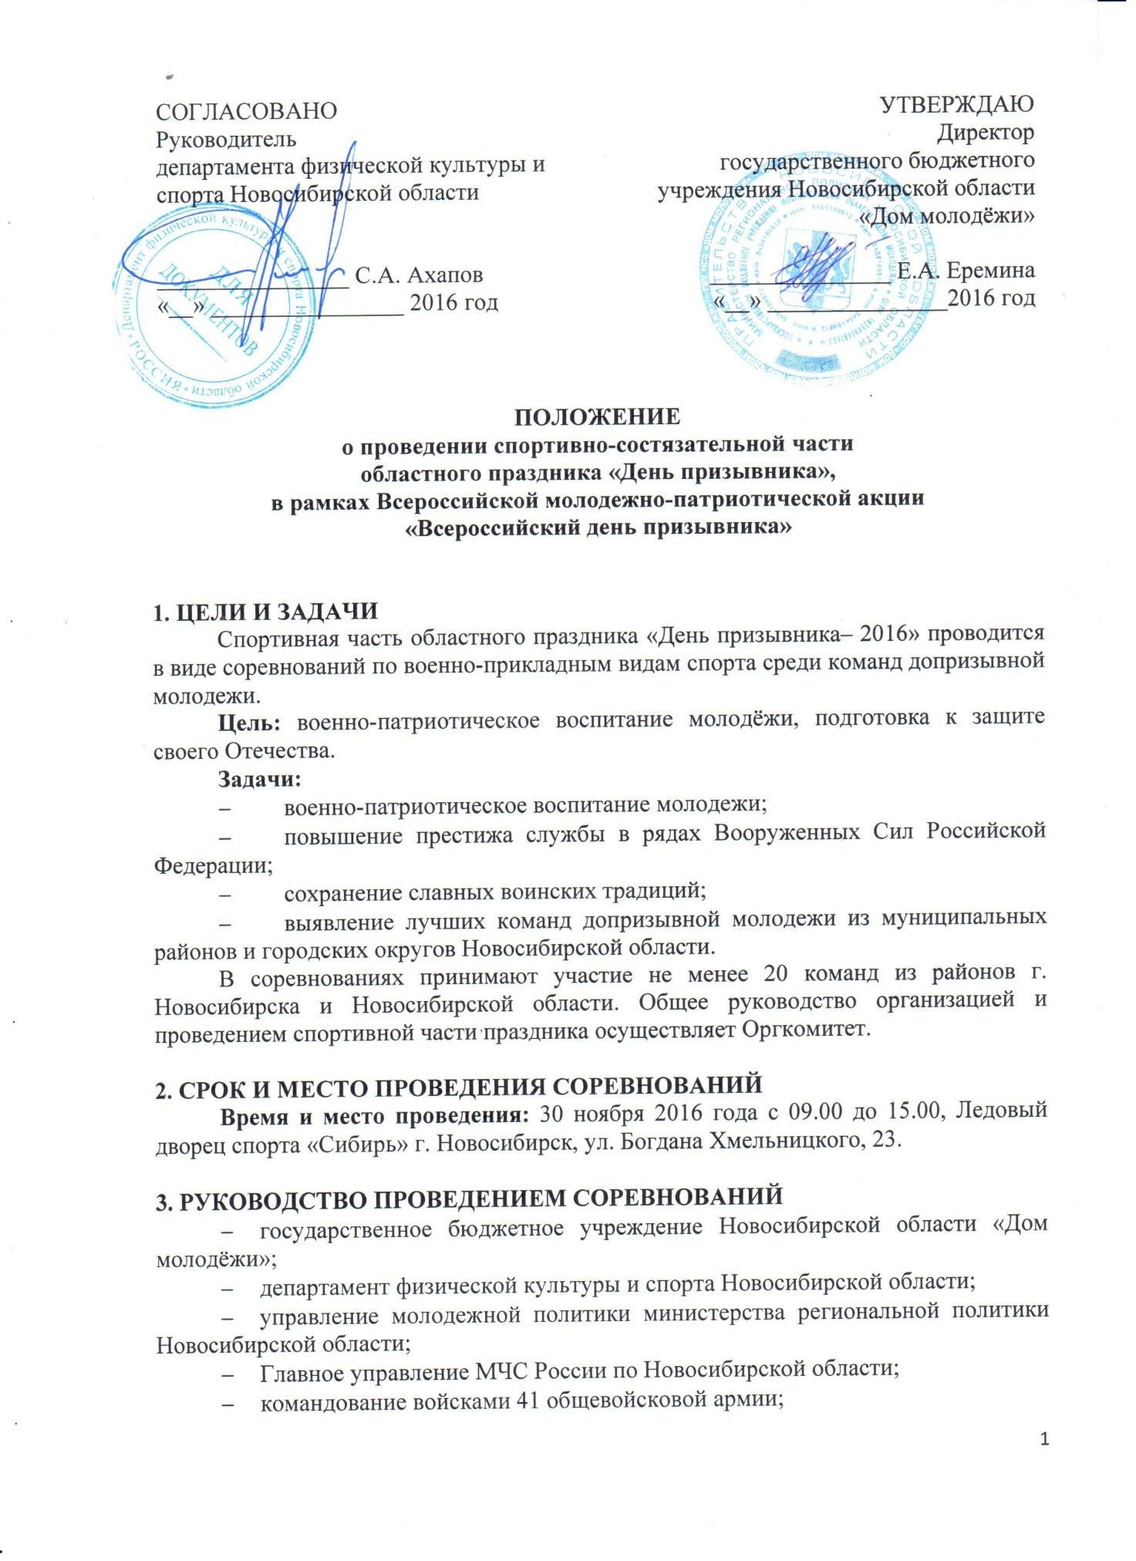

- военный комиссариат Новосибирской области.
Контактные лица:
Тощаков Роман Евгеньевич, специалист по работе с молодежью отдела гражданско-патриотического воспитания ГБУ НСО «Дом молодёжи», тел./факс: 8(383)243-58-00.
Пунгин Виктор Иванович, начальник отдела по проведению спортивных мероприятий и массового спорта центра спортивной подготовки Новосибирской области, заслуженный работник физической культуры, почётный спортивный судья Российской Федерации, главный судья спортивно-состязательной части областного праздника «День призывника-2016», тел./факс: 8(383)319-56-32.

4. УЧАСТНИКИ СОРЕВНОВАНИЙ
В составе команды 10 человек – допризывная молодежь (юноши, учащиеся общеобразовательных организаций, члены военно-патриотических клубов и объединений). Возраст участников с 15–до 17 лет (включительно). Команду сопровождают 2 руководителя команды. Форма одежды и обувь спортивная.
Заявки принимаются до 17 ноября 2016 года в отдел гражданско-патриотического воспитания ГБУ НСО «Дом молодежи» по e-mail: ogpv@ngs.ru, по форме согласно приложению №1. Команды, не предоставившие в срок заявки, к участию в соревнованиях не допускаются.
Участники при прибытии на соревнования должны иметь:
- Заявку установленного образца, заверенную печатью и подписанную руководителями направляющей организации.
- Оригинал паспорта на каждого члена команды.
- Приказ об ответственности за жизнь и здоровье детей.
- Медицинский допуск к соревнованиям на каждого участника (команды, не имеющие визы врача к соревнованиям не допускаются).
- Справку о проведении инструктажа по технике безопасности (Приложение 2).
Программа соревнований:
- проведение мандатной комиссии – 09.00 – 09.45 (Пресс-центр ЛДС «Сибирь», 2 этаж);
- проведение жеребьевки и распределение команд по взводам – 10.00 – 10.10 (Пресс-центр ЛДС «Сибирь», 2 этаж);
- заседание главной судейской коллегии – 10.10 – 10.20 (Пресс-центр ЛДС «Сибирь», 2 этаж);
- проведение соревнований – по стрельбе из пневматической винтовки и другим видам соревнований будут организованы частично до официального открытия праздника (по мере пребывания команд) и после официального открытия праздника «День призывника - 2016» (место проведения соревнований будет указано в маршрутном листе).
Участники, не прошедшие мандатную комиссию в установленное время, проходят её после заседания главной судейской коллегии.
5. ВИДЫ СОРЕВНОВАНИЙ:
- Военизированная эстафета.
- Перетягивание каната.
- Отжимание в упоре.
- Подъем гири.
- Прыжок в длину с места.
- Стрельба из пневматической винтовки.
Условия проведения соревнований.
При прибытии команды на военизированную эстафету или вид соревнований, каждый член команды представляет судьям оригинал паспорта.
Военизированная эстафета:
1 этап: разборка/сборка АК -74 (нормативы №13 и №14) – 2 юноши (один человек выполняет норматив №13, другой – норматив №14);
2 этап: надевание противогаза и бег в противогазе – 1 юноша;
3 этап: перенос раненого на носилках (100 м) – 3 юноши;
4 этап: перенос ящика с «боеприпасами» (100 м) – 2 юноши;
5 этап: бег в каске и бронежилете (100 м) – 1 юноша.

Перетягивание каната: от команды участвуют 8 юношей. Соревнования по перетягиванию каната проводятся по мере пребывания команд на место проведения соревнований. Система проведения олимпийская. Командам дается по три попытки. При двух победах одной из команд третья попытка не проводится. Проигравшая команда выбывает из дальнейшего состязания.

Отжимание в упоре: от команды участвуют 4 юноши. Ноги участников находятся на скамейке. Время на проведения упражнения 3 минуты. Суммируется общее количество раз за команду. Побеждает лучший результат.

Рывок гири 16 кг: от команды участвуют 2 юноши. Выполняется поочередно одной и другой рукой. Время на каждого участника 4 минуты. Команда победитель определяется по наибольшей сумме двух результатов.

Прыжок в длину с места: от команды участвуют 2 юноши. Прыжок в длину осуществляется с места толчком двумя ногами. Дается три попытки. Команда победитель определяется по наибольшей сумме двух результатов.

Стрельба из пневматической винтовки: от команды участвуют 4 юноши. Стрельба производится стоя с расстояния 10 метров, мишень № 8. Три пробных, пять зачетных выстрелов. Винтовки предоставляются организаторами мероприятия. Победитель определяется по лучшему командному результату.

Каждая команда должна иметь при себе противогаз для участия в военизированной эстафете.
Маршрут военно-спортивной эстафеты и отдельные площадки (гиря, канат, стрельба и т.п.) будут отмечены в маршрутном листе команды.
На площадки с проходящими соревнованиями команда является в полном составе. Команда не допускается к виду соревнований до тех пор, пока все члены команды не прибудут на точку.
В случае нарушения условий проведения соревнований (превышение возраста, несогласованная замена и подмена участников), команда и соответствующий муниципальный район или городской округ дисквалифицируется, о чем направляется соответствующее письмо главе муниципального образования.

6. ПОДВЕДЕНИЕ ИТОГОВ И НАГРАЖДЕНИЕ ПОБЕДИТЕЛЕЙ
Победитель и призеры в общекомандном зачёте определяются по наименьшей сумме мест, занятых командой в отдельных видах соревнований. При равной сумме мест преимущество отдается команде, имеющей наибольшее количество первых мест в отдельных видах. Команда-победитель спортивного вида определяется по наибольшей сумме баллов (наименьшем времени), набранных зачетными участниками команды в этом виде. Призовые места в общекомандном зачете распределяются между командами районов г. Новосибирска и командами муниципальных районов и городских округов Новосибирской области раздельно. Призовые места по отдельным видам соревнований определяются по общекомандному зачету всех команд.
Команда, не участвующая в каком-либо соревновании, занимает места после команд, которые приняли участия во всех соревнованиях. Команды и призёры, показавшие высокие результаты в отдельных видах соревнований награждаются грамотами и призами.
Участники, показавшие лучшие результаты в личном первенстве в подъеме гири, отжимании в упоре, прыжке в длину, стрельбе из пневматической винтовки награждаются почетными грамотами.

7. ОБЕСПЕЧЕНИЕ БЕЗОПАСНОСТИ УЧАСТНИКОВ И ЗРИТЕЛЕЙ
Соревнования проводятся на объектах спорта, отвечающих требованиям нормативных правовых актов, действующих на территории Российской Федерации и направленных на обеспечение общественного порядка и безопасности участников и зрителей.
Обязательным условием проведения соревнований является наличие автомашины «Скорая помощь» с квалифицированным медицинским персоналом и штатным набором лекарственных, санитарно-гигиенических и других средств, необходимых для оказания экстренной медицинской помощи.

8. ФИНАНСОВЫЕ УСЛОВИЯ ПРОВЕДЕНИЯ ФИНАЛА
Финансирование мероприятий, связанных с проведением спортивной части областного праздника «День призывника– 2016», питания во время проведения соревнований, предоставления призового фонда осуществляется за счёт средств государственного бюджетного учреждения Новосибирской области «Дом молодёжи». Расходы по командированию команд (проезд, суточные в пути, оплату за питание в пути, страхование на время проведения соревнований) несут командирующие организации.

Приложение 1
ЗАЯВКА
на участие в спортивно-состязательной части областного праздника
«День призывника– 2016»
команды «___________________________________________»
__________________________________________________________________________
района (города, области)
Виды соревнований:
- Военизированная эстафета.
- Перетягивание каната.
- Отжимание в упоре.
- Подъем гири.
- Прыжок в длину с места.
- Стрельба из пневматической винтовки.
№ п/п | Фамилия, имя, отчество | Дата рождения (число, месяц, год) | Паспорт, серия и номер | Домашний адрес | Допуск врача к соревнованиям (синяя печать напротив каждой фамилии)
1
2
3
…
Всего допущено к соревнованиям ______ человек. ________________________________
(подпись врача)
Капитан команды _____________________________________________________________
(фамилия, имя полностью)
Руководитель команды _________________________________________________________
_____________________________________________________________________________
(Ф.И.О. полностью, должность, дата рождения, домашний адрес, паспортные данные) __________________________________________________________________________________________________________________________________________________________
Руководитель учреждения (организации, клуба) __________________

Печать

Приложение 2

Угловой штамп или типовой бланк

СПРАВКА
Настоящей справкой удостоверяется, что со всеми нижеперечисленными членами команды, ____________________________________________________ (команда района),
направленных, на спортивную часть праздника «День призывника– 2016», проведен инструктаж по следующим темам:
- Правила поведения во время соревнований.
- Меры безопасности во время движения в транспорте и пешком к месту соревнований.
- Меры безопасности во время соревнований, противопожарная безопасность.

№ п/п | Фамилия, имя, отчество | Личная подпись членов команды, с которыми проведен инструктаж
11
22
23
....
Инструктаж проведен___________________________________________________________
(Ф.И.О. полностью, должность)
Подпись лица, проводившего инструктаж __________________________________________
Руководитель команды _____________________________________________________________________________
(Ф.И.О. полностью)

Приказом №______ от ___________________________ назначены ответственными в пути следования и во время проведения соревнований за жизнь, здоровье и безопасность выше перечисленных членов команды.

Подпись руководителя учреждения (организации, клуба) _____________________________

Печать

